Guide d’utilisation
pour la signature électronique d’un contrat d’obligation d’achat avec Séolis

Réception du mail docaposte intitulé « invitation à signer le parcours SEOLIS OA »
Cliquer sur « signer »
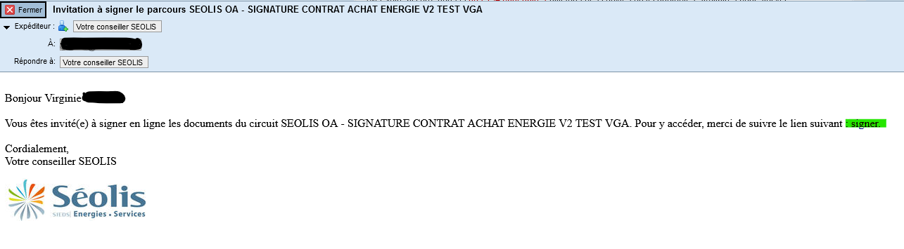

Vous arrivez directement sur votre contrat d’obligation d’achat
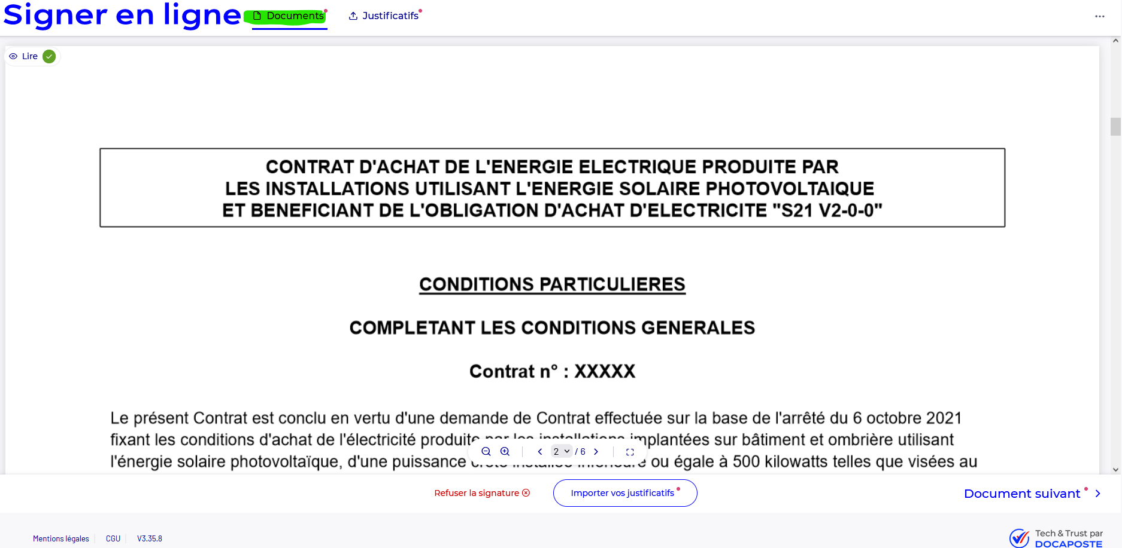

Lire le contrat d’obligation d’achat, descendez la totalité des pages et cliquer sur « document suivant »

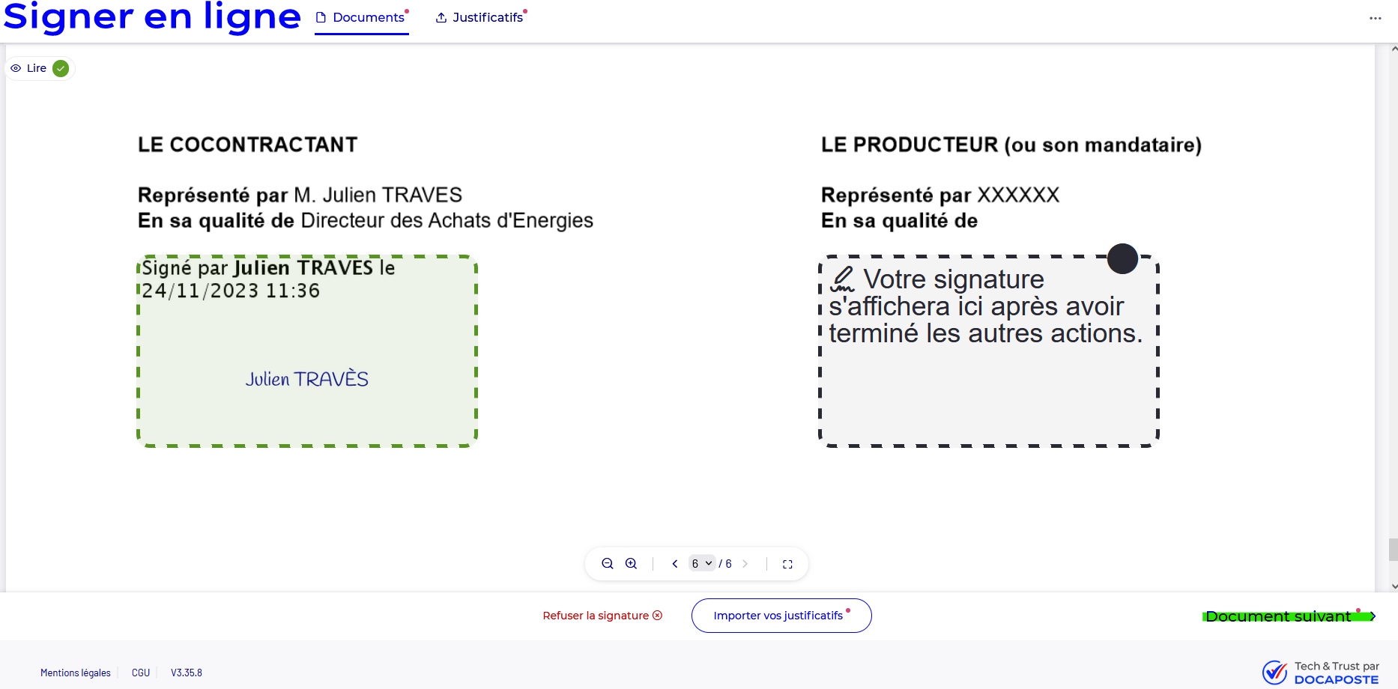

Lire la totalité des conditions générales et descendez jusqu’en bas du document

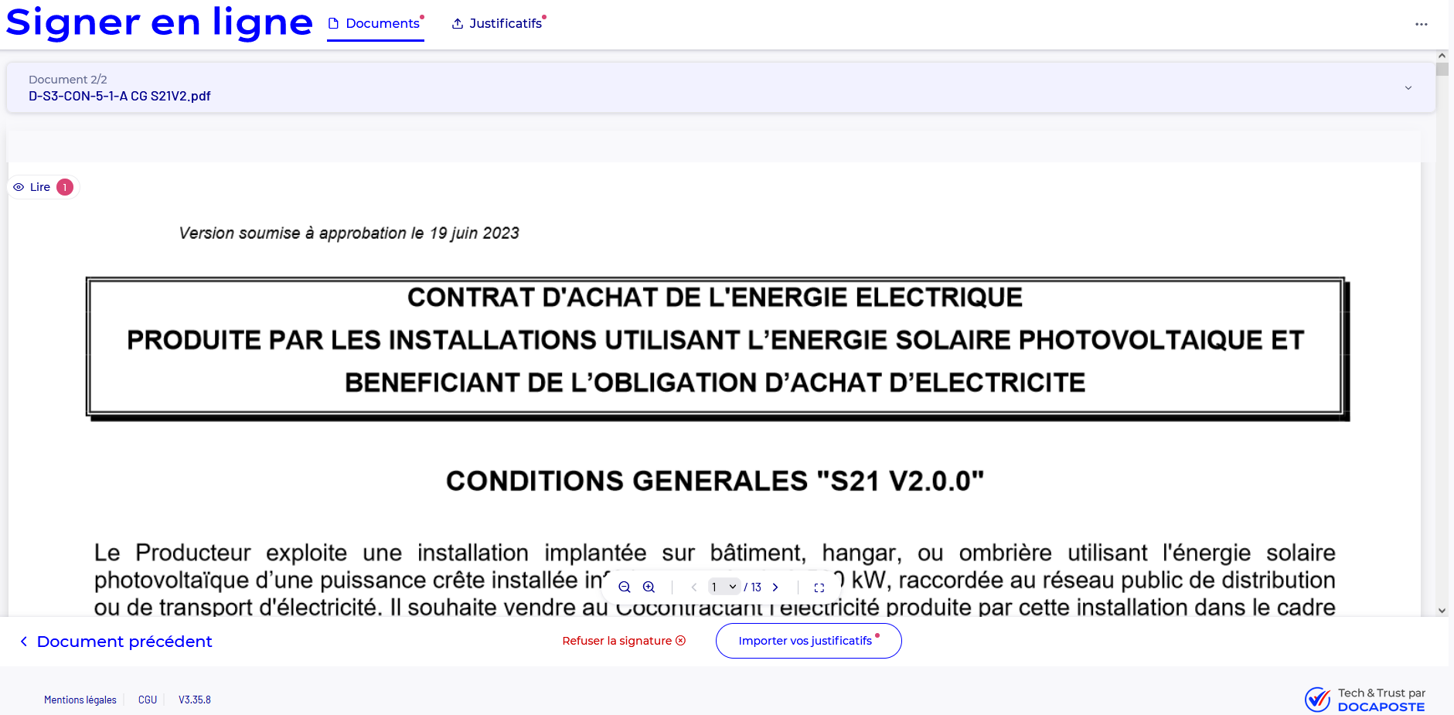

Cliquer sur « importer vos justificatifs »

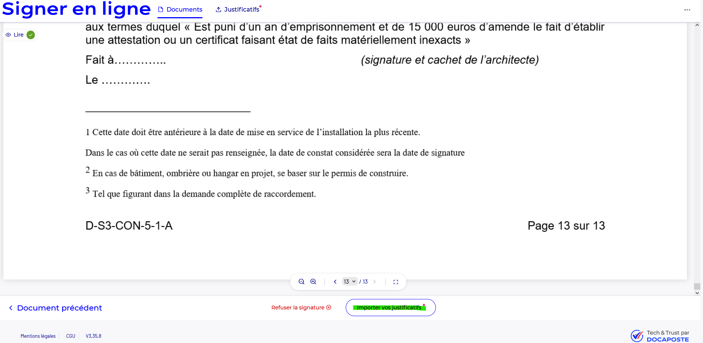

Cliquer sur le bouton RIB-DOC pour importer votre RIB (relevé d’identité bancaire), glisser / copier le document dans la fenêtre

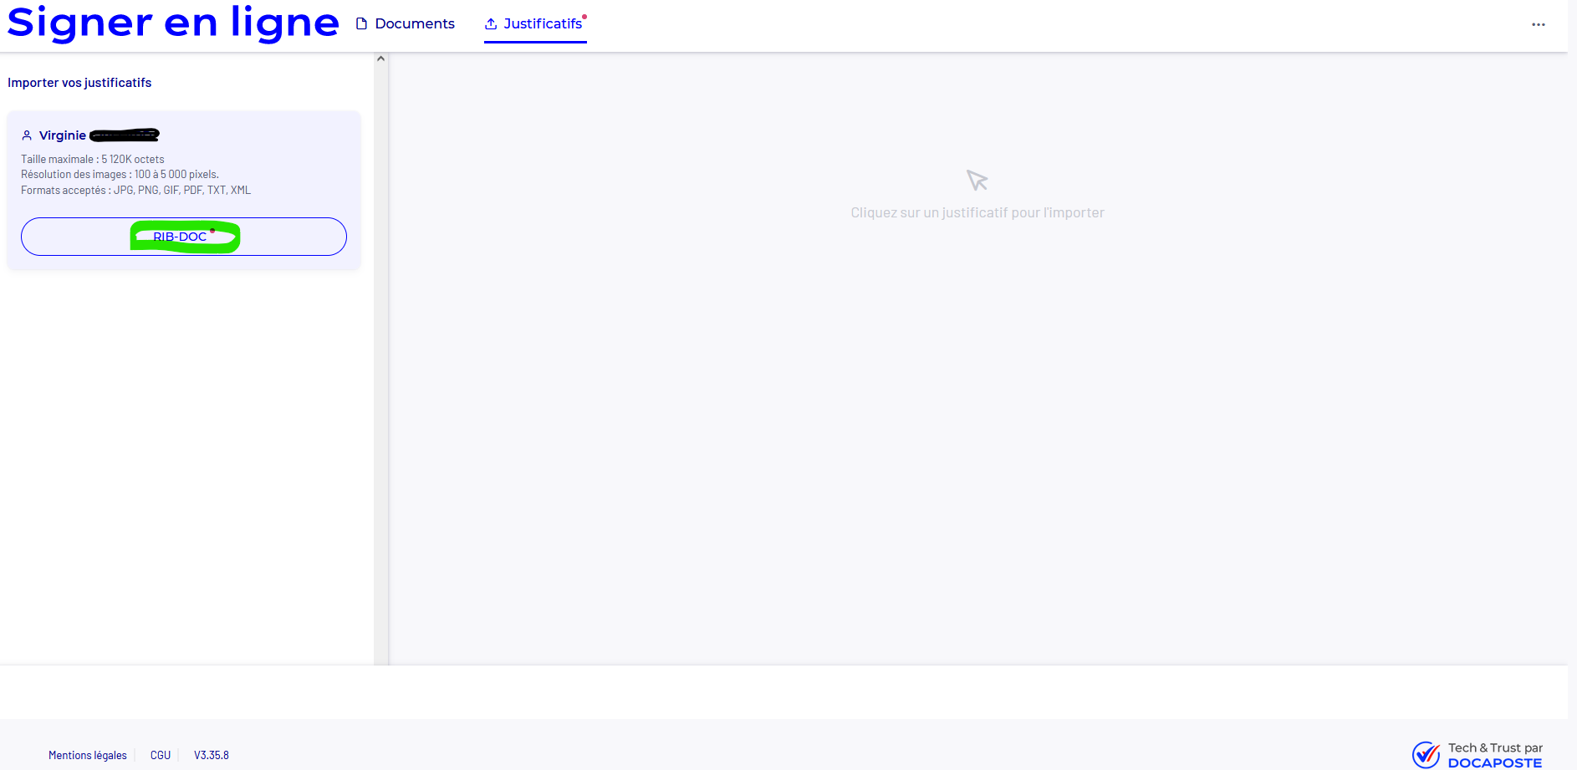

Cliquer sur le bouton « sauvegarder »

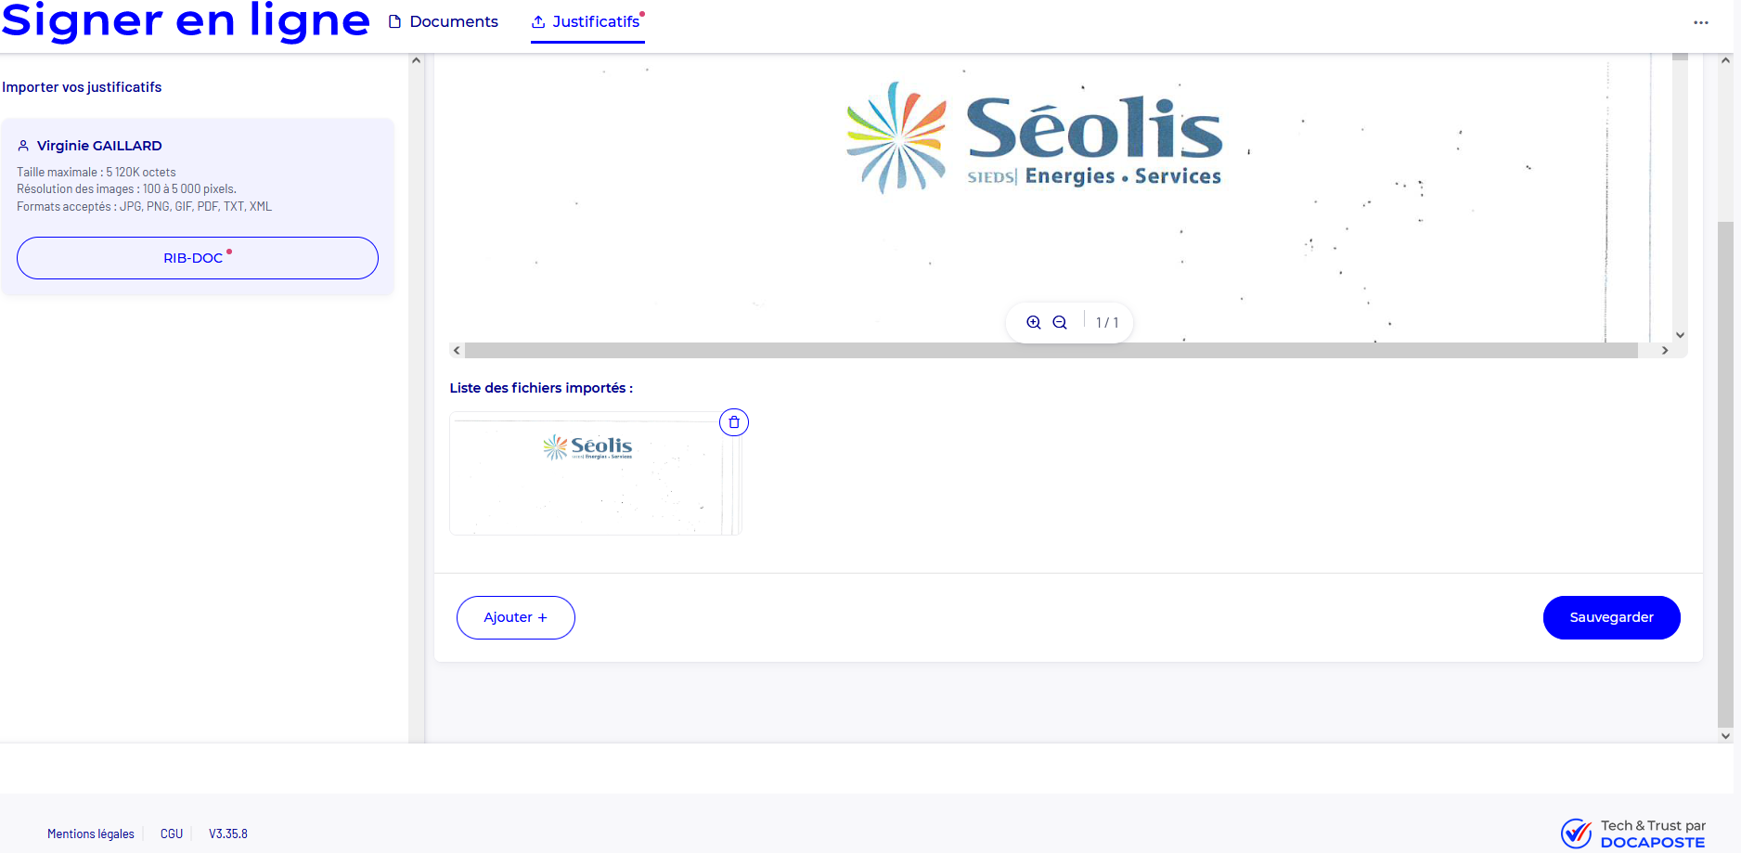

Cliquez sur le bouton « commencer la signature »

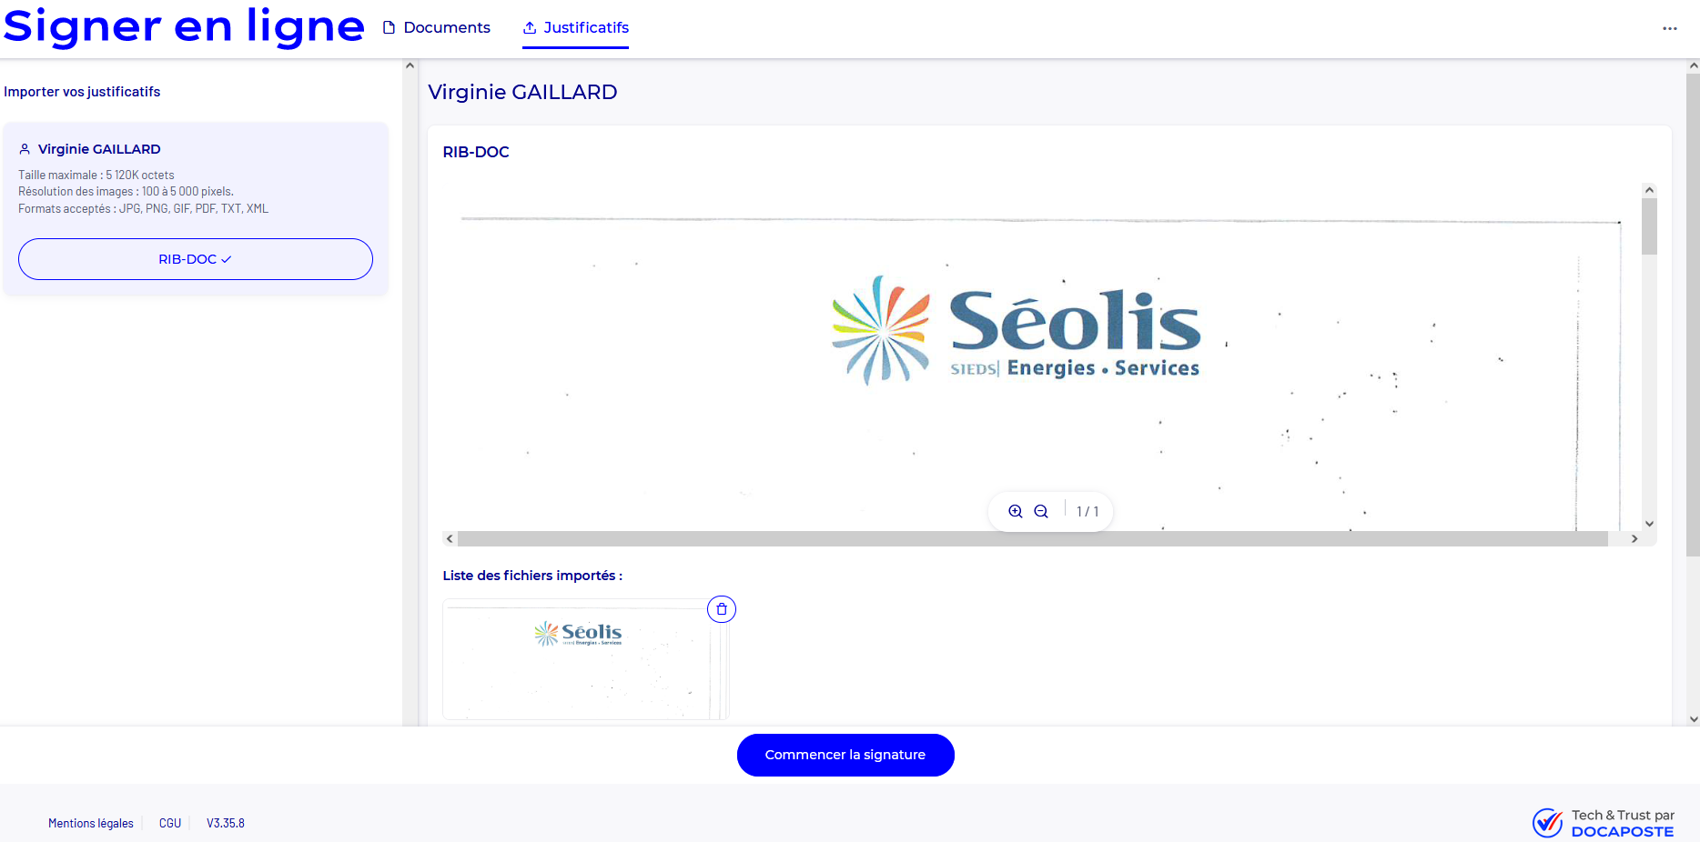

Un récapitulatif s’affiche, vérifier les informations et cliquer sur le bouton « continuer »

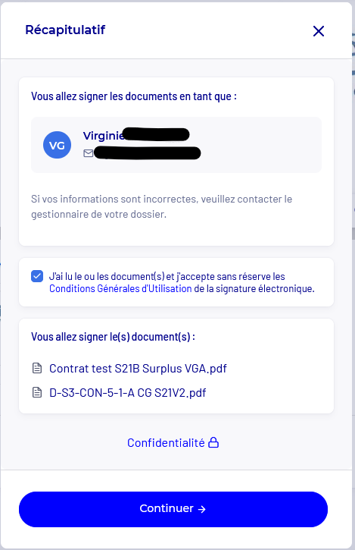

Dessiner votre signature électronique manuellement ou importer une image, puis cliquer sur « signer »

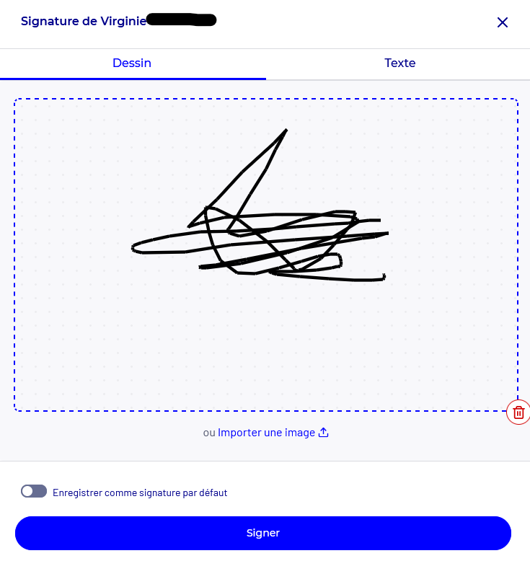

Vous avez une confirmation que votre signature est bien prise en compte puis fermer la page

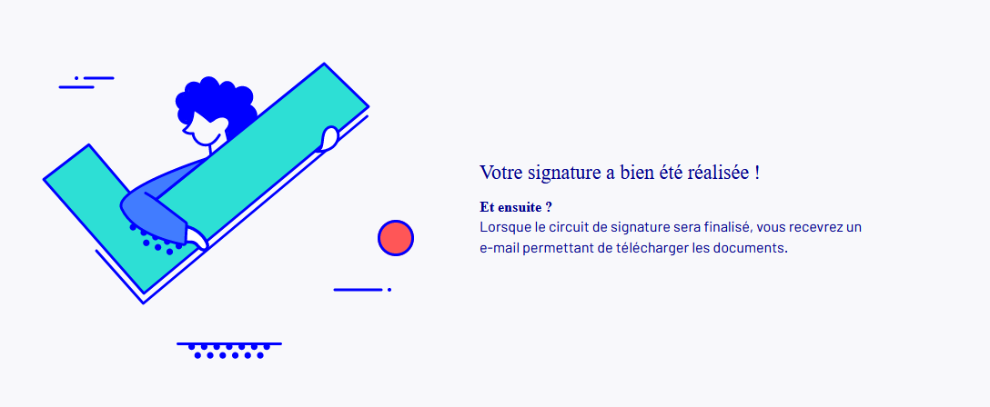

Vous recevez instantanément un mail de confirmation intitulé « Documents finalisés du parcours SEOLIS OA » avec les documents joints :
- Votre contrat d’obligation d’achat
- Les conditions générales

